**新 书 推 荐**

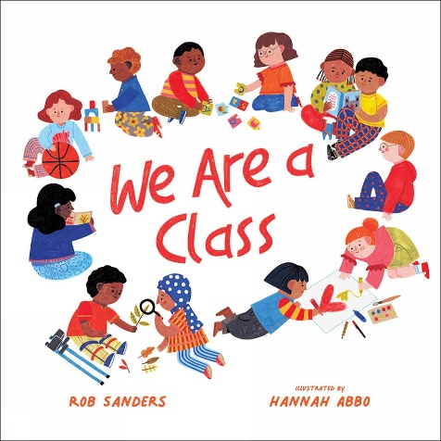**中文书名：《我们是一个班集体》**

**英文书名：We Are a Class**

**作 者：Rob Sanders, Hannah Abbo**

**出 版 社：Beaming Books**

**代理公司：DeFiore / ANA**

**页 数：32页**

**出版时间：2024年7月**

**代理地区：中国大陆、台湾**

**审读资料：电子稿**

**类 型：儿童故事绘本**

**内容简介：**

**如果每个班级都能读到这首鼓舞人心的诗歌，歌颂教师、学生以及他们将共同拥有的所有奇妙经历，世界将会变得更加美好！**

“我们是一个班集体”，这是对成为一个多元化班级的一员的庆祝宣言。

我们是推动者和变革者。巨大变革的缔造者。朋友。学习者。成就获得者。

《我们是一个班集体》是一个破冰和交友的故事，是一个包容的、令人向往的故事，可以大声朗读、集体朗读或口语表演。《我们是一个班集体》以押韵诗歌的形式，讲述了一个班级和每个班级成员之间的誓言、承诺和约定。

非常适合开学第一天、第100天、最后一天以及学校的任何一天。

**本书卖点：**

·包容和欢迎：《我们是一个班集体》赞美了不同背景的学生和教师，是欢迎返校的完美朗读读物。

·课堂誓言：灵感来自作家罗伯·桑德斯曾与他的学生一起写下的课堂誓言，它可以帮助你与班级达成一致。

·鼓励善意：“我们善于倾听，/ 有一颗聆听的心。/ 我们倾听言语/ 也能读懂沉默的/ 和破碎不清的/ 我们是一个班集体”。

**媒体评价：**

“图片展示了一个充满乐趣和关爱的氛围，每个人都很投入，互相帮助。重点是每个人都是不同的——包括老师在内。这本书很适合为开学第一天定下积极的基调，也是家庭、教室和图书馆的好故事”。——《学校图书馆杂志》

“这本书为读者提供了温暖、包容的保证，让读者在新教室里感到舒适和安全，是一本适合开学第一天和任何一天的温馨读物”。——《出版人周刊》

“这是一本热情洋溢的包容性读物，适合那些想知道——或者担心——学校里会发生什么的孩子”。——《柯克斯书评》

**作者简介：**

**罗伯·桑德斯（Rob Sanders）**是一位写作的教师，也是一位教书的作家。他的小说和非虚构图画书风趣幽默、充满激情，被公认为多元文学非虚构图画书领域的先驱。他著有数十本图画书，包括*Pride: The Story of Harvey Milk and the Rainbow Flag*、*Peaceful Fights for Equal Rights*和*Stonewall: A Building An Uprising A Revolution*。他的第一部中级小说*Blood Brothers*入选了 2023年NCTE著名诗歌小说。罗布是密苏里州斯普林菲尔德人，曾在得克萨斯州、阿拉巴马州和田纳西州生活和工作过。他现在住在佛罗里达州，全职写书。



**汉娜·阿布（Hannah Abbo）**是一位来自英国的插画家，目前在葡萄牙里斯本生活和工作。她与伴侣、孩子和他们的猫住在一起。不画画的时候，她喜欢在当地的工作室制作陶瓷，参观植物园，烤面包。

**内页插图：**

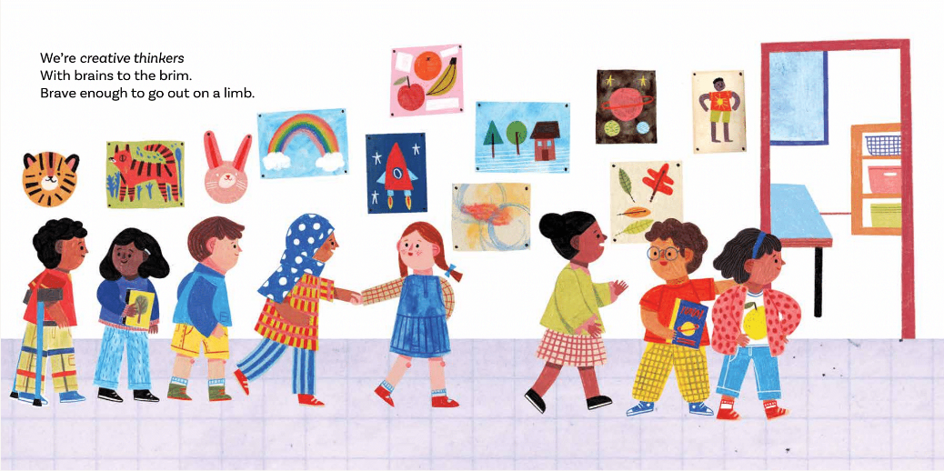

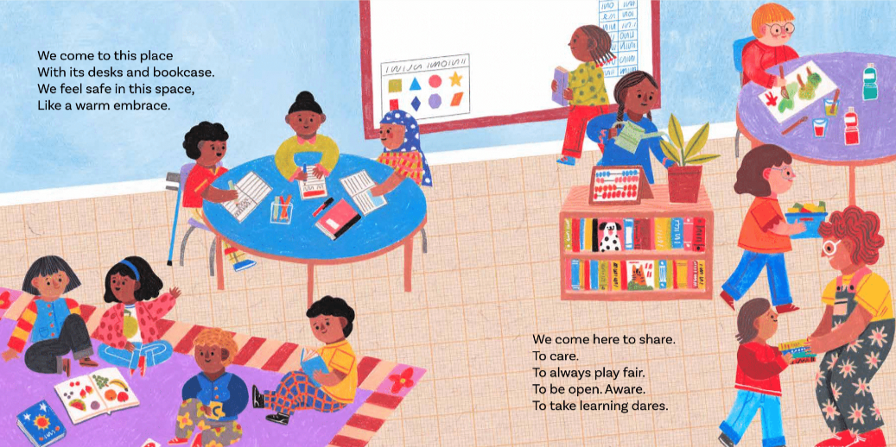

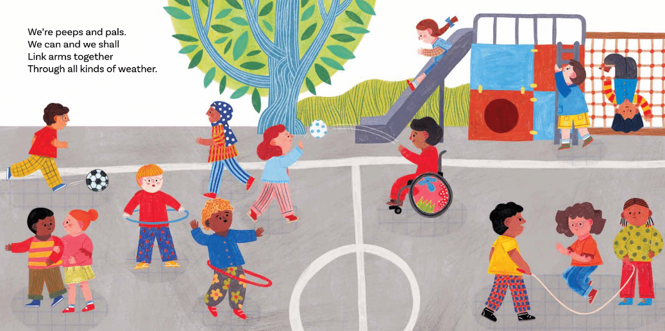

**感谢您的阅读！**

**请将反馈信息发至：版权负责人**

**Email**：[Rights@nurnberg.com.cn](mailto:Rights@nurnberg.com.cn)

安德鲁·纳伯格联合国际有限公司北京代表处

北京市海淀区中关村大街甲59号中国人民大学文化大厦1705室, 邮编：100872

电话：010-82504106, 传真：010-82504200

公司网址：[http://www.nurnberg.com.cn](http://www.nurnberg.com.cn/)

书目下载：<http://www.nurnberg.com.cn/booklist_zh/list.aspx>

书讯浏览：<http://www.nurnberg.com.cn/book/book.aspx>

视频推荐：<http://www.nurnberg.com.cn/video/video.aspx>

豆瓣小站：<http://site.douban.com/110577/>

新浪微博：[安德鲁纳伯格公司的微博_微博 (weibo.com)](https://weibo.com/1877653117/profile?topnav=1&wvr=6)

微信订阅号：ANABJ2002

